Trabalho final - Mininet
1) Considere uma topologia linear com oito switches (50 pontos).
- a) Com uso de linha de comando padrão do Mininet, crie a topologia considerando o endereço MAC padronizado, larguras de banda bw de 20 Mbps e controlador do Mininet (não precisa especificar);
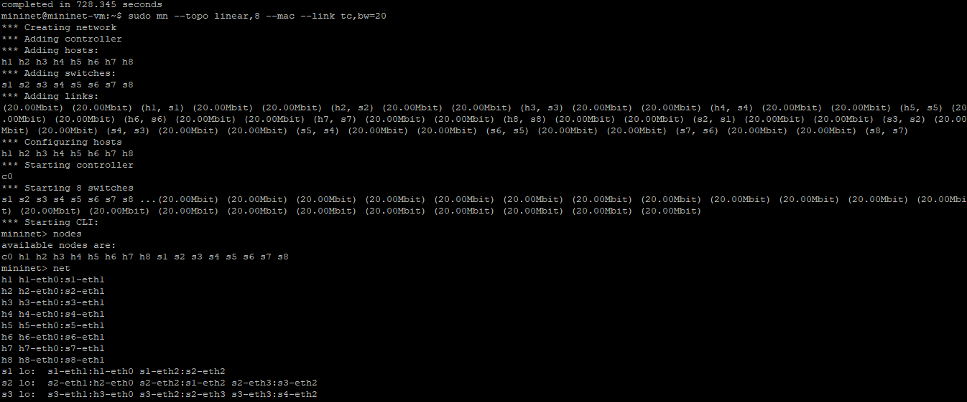
- b) Inspecione informações das interfaces, endereços MAC, IP e portas através de linhas de comando; 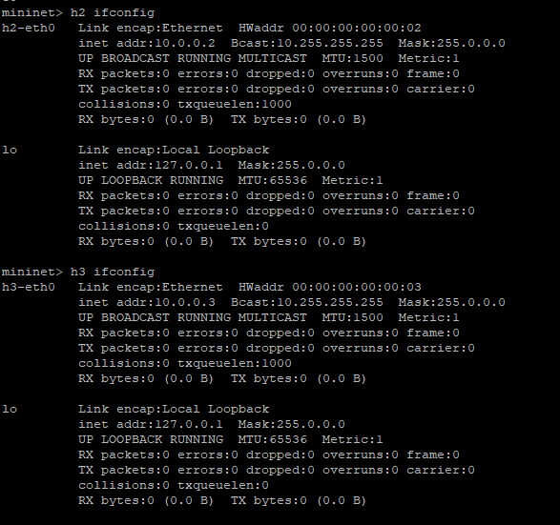

- c) Crie um desenho ilustrativo da topologia com todas as informações obtidas no item anterior;
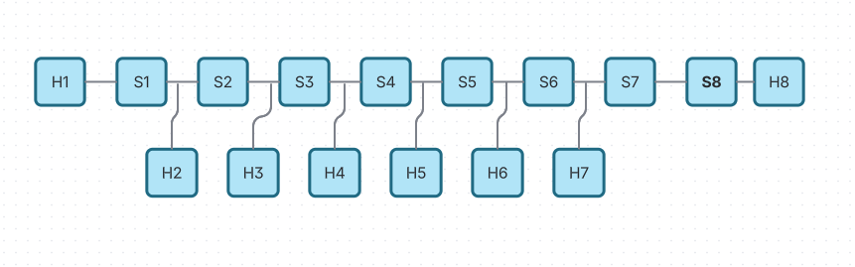

- d) Execute testes de ping entre os diferentes nós, mostre os pacotes chegando nos nós com uso do comando tcpdump.
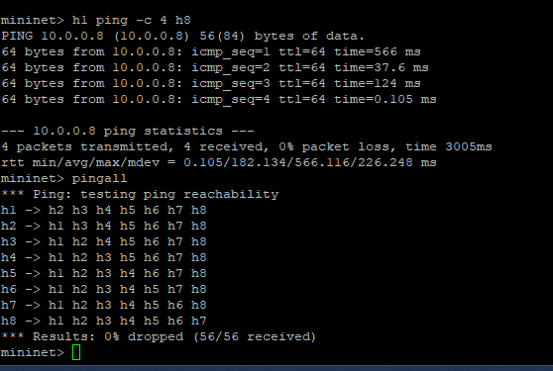
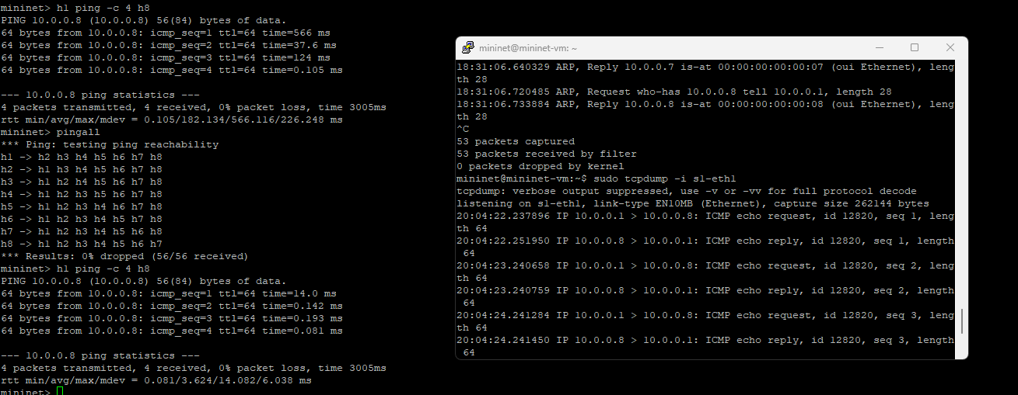

- e) Especifique que o host 1 na porta 5555 vai ser um servidor TCP e o host 3 um cliente e execute testes de iperf, considere um relatório por segundo com teste de 15 segundos. Faça os testes para larguras de banda bw de 20, 30 e 40 Mbps (Necessário reconstruir a topologia para os outros valores).

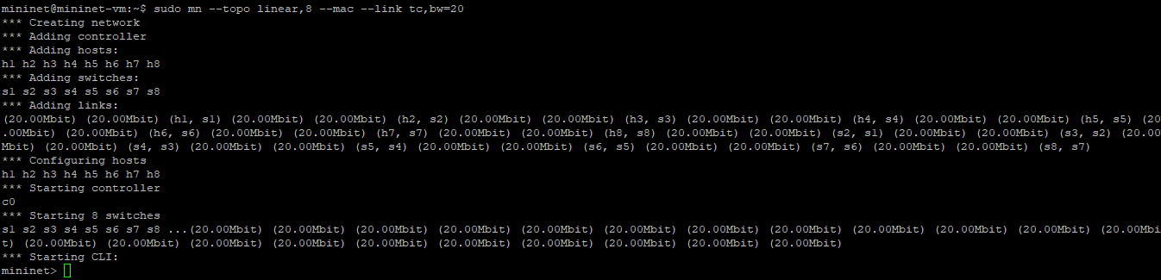
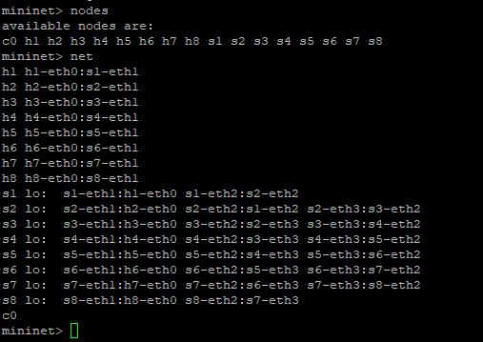
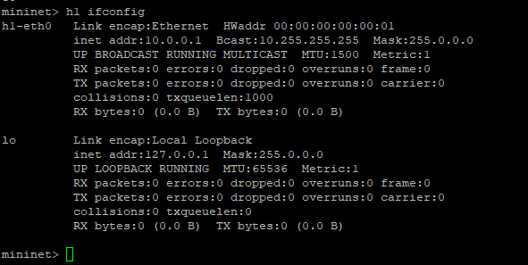
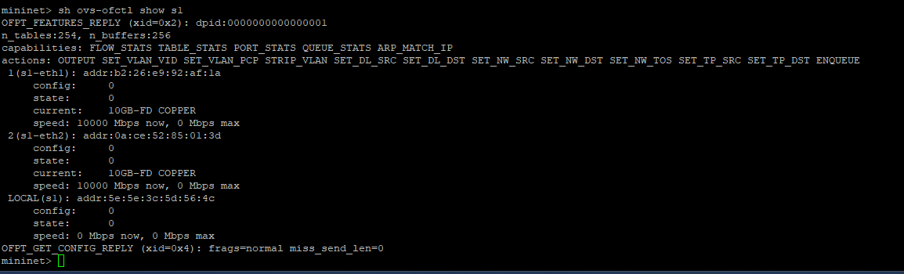
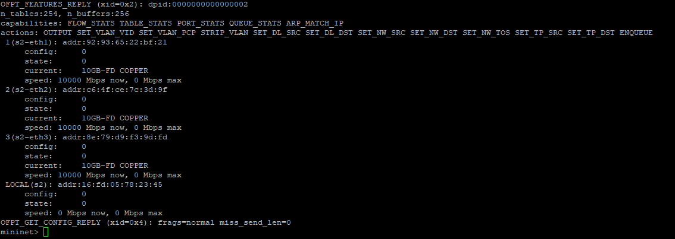

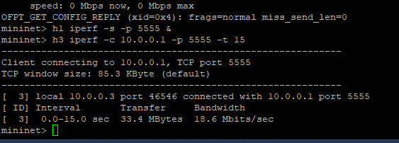
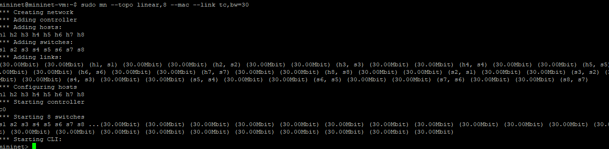
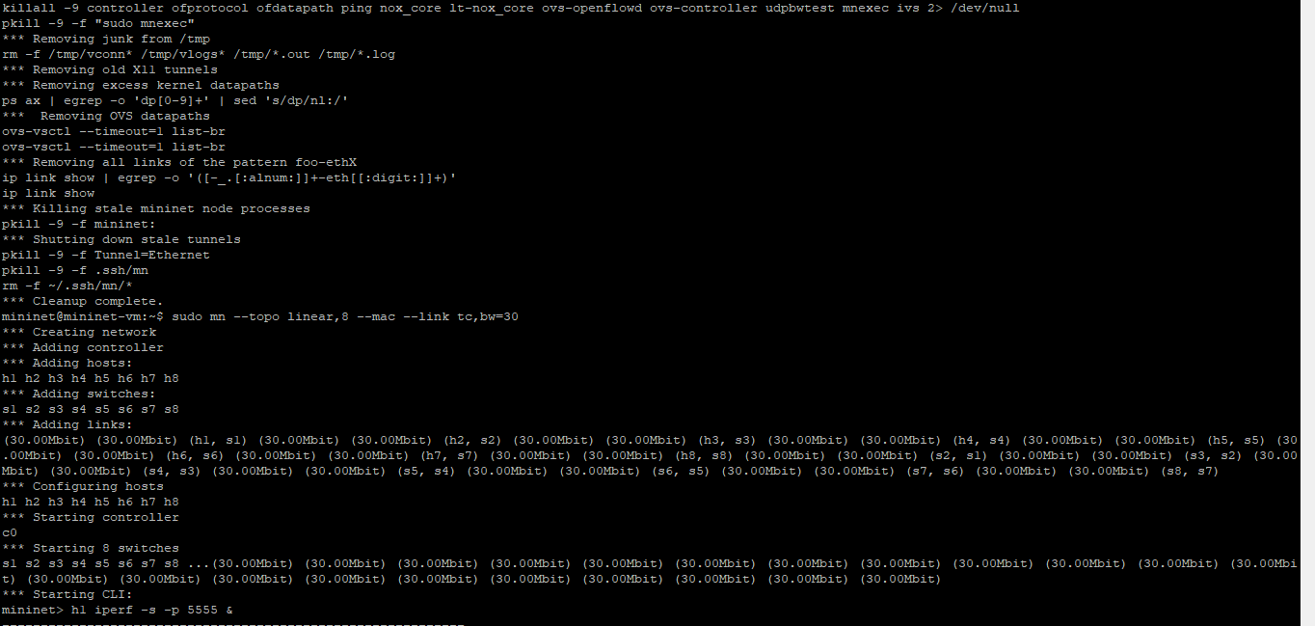

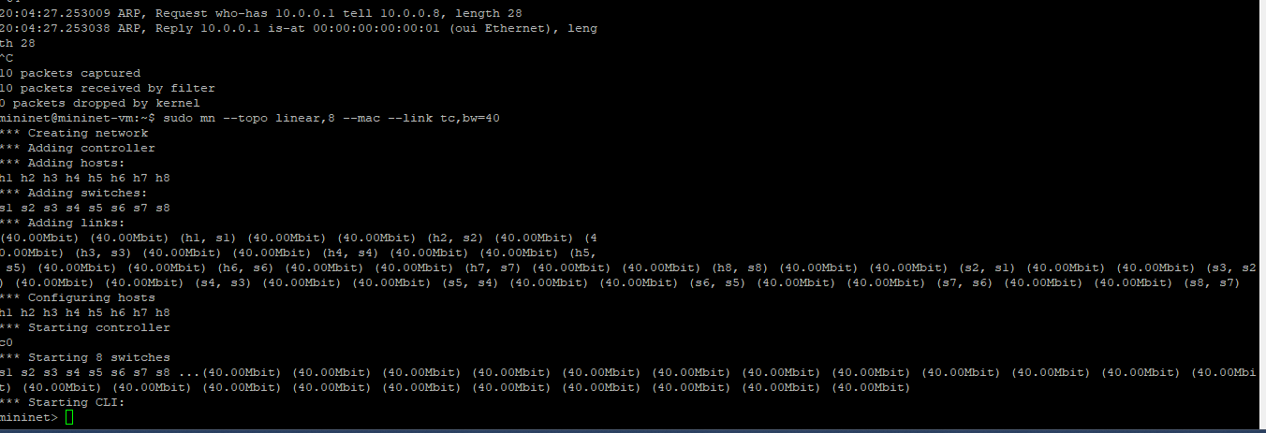

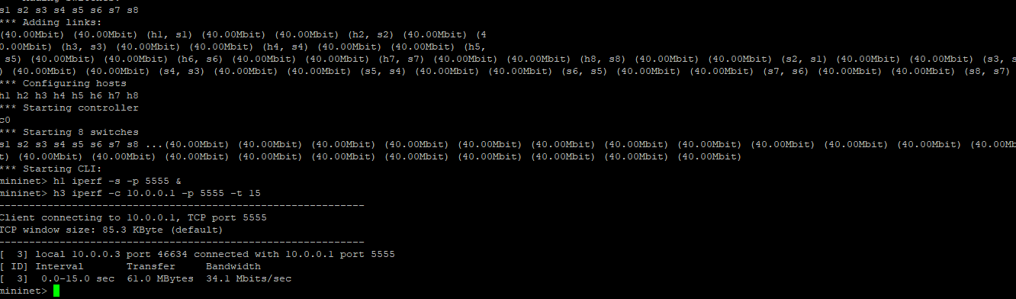

2) Crie um código Python para a topologia customizada abaixo (50 pontos):

- a) Com uso de linha de comando padrão do Mininet, crie a topologia customizada considerando o endereço MAC padronizado e controlador manual;
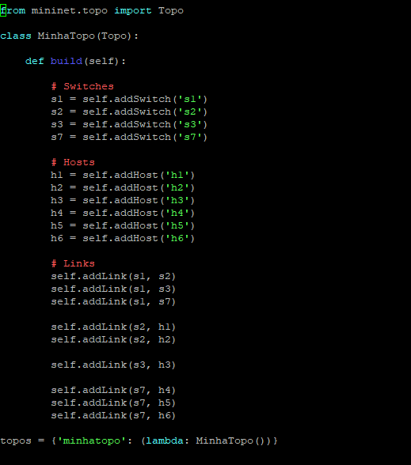
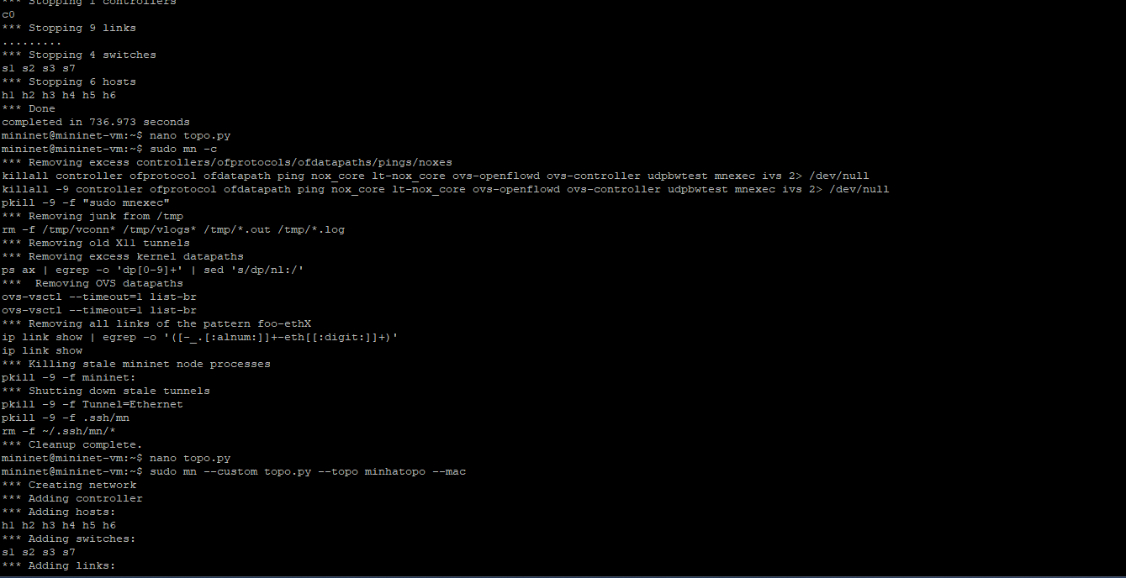
- b) Inspecione informações das interfaces, endereços MAC, IP e portas através de linhas de comando;
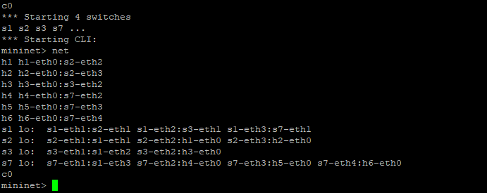

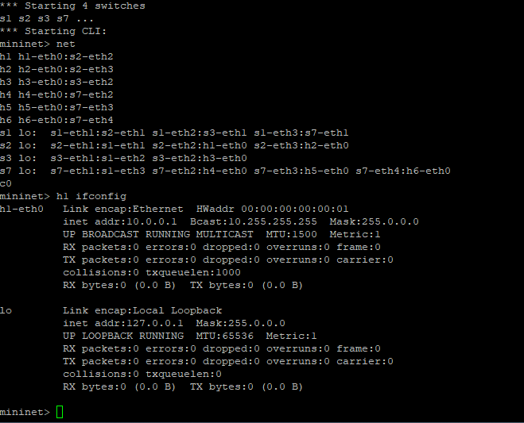

- c) Crie um desenho ilustrativo da topologia com todas as informações obtidas no item anterior;

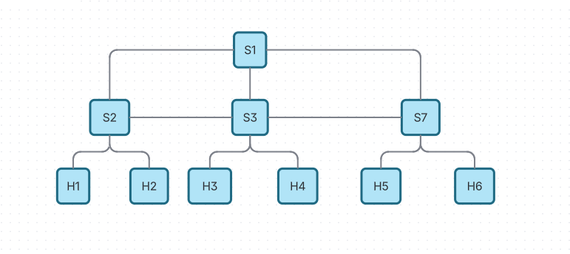

- d) Faça testes de ping considerando os switches normais;
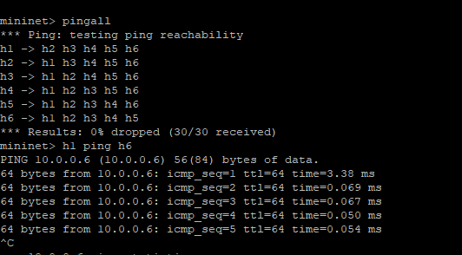

- e) Apague as regras anteriores e crie regras baseadas em endereços MAC para alguns nós. (Deve-se comunicar hosts dos diferentes switches);
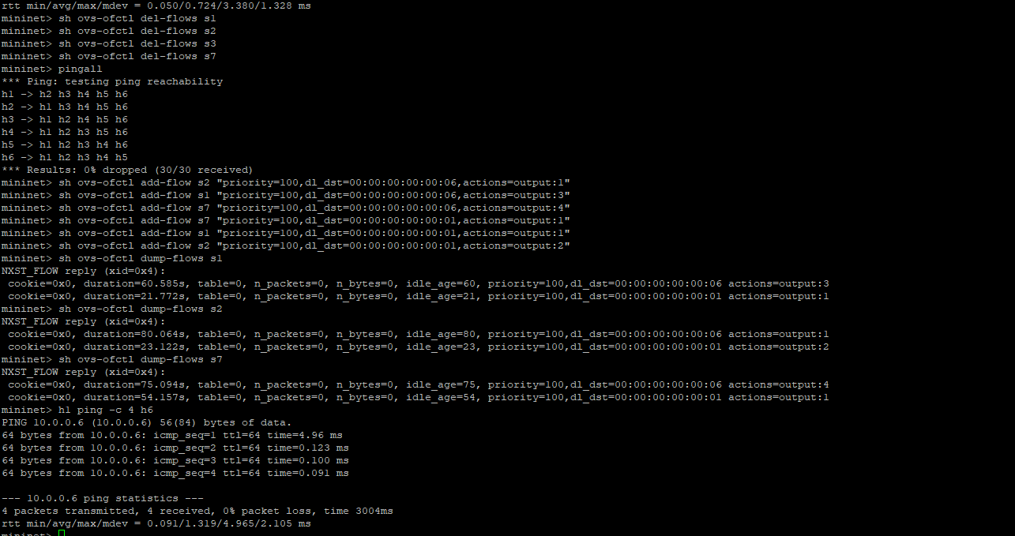

- f) Faça testes de ping para demonstrar que as regras foram bem implementadas.
